Урок обществознания в 9 классе

Тема. "Права человека"

“Твоя свобода размахивать кулаками
ограничена носом твоего соседа”.
Английская пословица
Цель: раскрыть содержание понятия «права человека», помочь учащимся осознать, что соблюдение прав человека является важнейшей ценностью демократического общества и правового государства.
Для проведения урока учащимся необходимо ориентироваться в Конституции РФ.
После изучения темы учащиеся должны:
- знать, что такое права человека, что такое свобода, что такое основные права и свободы человека;
- уметь разъяснять какие существуют международные документы по правам человека
- знать, какие нормы-принципы провозглашены во Всеобщей декларации прав человека.
Основные понятия: Конституция, Всеобщая декларация прав человека, права человека.
Вспомогательные понятия: правовой статус, медиация, свобода человека.
Материалы для урока:
- учебник Пронькин В.Н., Гутников А.Б. Живое право. Занимательная энциклопедия практического права: книга для ученика. Т.1: учеб. Пособие для 8-11 кл. – СПб.: Изд-во Санкт-Петербургского института права им. Принца П.Г. Ольденбургского, 2000. – 512с.;
- распечатанные карточки «Экспресс-рефлексия» (каждому учащемуся);
- распечатанные «Правила медиации», «Этапы медиации» (каждому учащемуся);
- распечатанные карточки «Ситуация в поезде» (каждому учащемуся).

Этапы урока | Ход урока
- Проверка домашнего задания | Фронтальный опрос:  - Укажите общие черты и различия правовых и моральных норм;  - Перечислите условия, необходимые для реального выполнения норм Конституции РФ;  - Какие конституционные нормы иллюстрируют фотографии.  Вывод: Конституция РФ – основной закон жизни нашего государства. Она отображает не только основные конституционные нормы, но и условия для реального их выполнения.
II. Изучение нового материала  II. 1.Постановка учебной задачи  Целеполагание | Ситуация.  «В купе вбежал паренек странного вида: в лаптях. В полосатых штанах, в красной рубахе навыпуск, повязанной толстой веревкой, волосы - копна соломы. Он плюхнулся рядом с востроносой старушкой, сидевшей на нижней полке, и давай махать кому-то в окно.  -Ты чего это сел на мою лавку? – вдруг взъерепенилась бабка. – Где твое место? На верхней полке! Вот лезь туда и сиди!  - Да мне же там сидеть неудобно…- начал оправдываться паренек.  - Ничего не знаю! У тебя верхнее место куплено! Вот сейчас огрею по спине батогом-то! Спорщик какой.  Паренек не стал дожидаться исполнения угрозы, а залез на верхнюю полку и, свесив ноги прямо перед носом бабки, начал ими болтать. В этот момент поезд неожиданно резко дернулся, и бабка получила удар лаптем в глаз. Бабка взвизгнула, запричитала, а под ее глазом начал набухать синяк…  - Хулиганы! Избивают! На помощь! Милиция! – кричала она.  Сбежавшиеся пассажиры и проводница насилу ее успокоили. Проводница принесла даже какие-то примочки, а паренька отвели в соседний вагон, подальше от бабки. Та долго еще ворчала:  - Вот приеду, заявлю в милицию на этого хулигана!»  Что же произошло? (Нарушение прав человека)
 | Сегодня мы выясним содержание понятия «права человека» и к чему приводит их нарушение
II. 2. Поиск решения учебной задачи  Актуализация знаний  Конструирование понятия  Рефлексивный контроль | 1.Задание  Подобрать слова-ассоциации к словосочетанию «права человека». Сгруппировать записанные слова.  (Дети в парах подбирают синонимы, проводится фронтальная проверка, список слов составляется на доске учителем, список соотносится со слайдом).  Вывод: слова-ассоциации, подобранные вами, ребята, показывают, что вы хорошо знакомы с Конституцией РФ, вам известны основные конституционные правовые и моральные нормы.  2.Задание (корзина идей, понятий, имен)  Что вам, ребята, уже известно о правах человека?  - Сначала учащиеся вспоминают и записывают в тетради все, что знают по данной теме (2 мин.)  - Затем происходит обмен информацией в парах. Учащиеся делятся друг с другом известными им знаниями.  - Затем каждая пара называет какое-то одно сведение (не повторяясь), учитель записывает его на доске.  - Подведение итога (1 учащийся)
Попытайтесь, ребята, самостоятельно дать определение понятию «права человека».
Обсуждение.
Кроме прав существуют и обязанности. Без обязанностей не может быть прав. Эта тема будет обсуждаться нами, ребята, на следующем уроке.
- Кто должен регулировать отношения человека и государства, человека и власти?
- Кто кому служит: государство человеку или человек государству?
Обсуждение.
Вывод: Мы с вами, совместно обсудив, вывели определение «права человека» и поняли, что без прав не может быть обязанностей, как и без обязанностей не может быть прав.

3. Задание
(прием «Инсерт», пометки на полях)
«v» - информация, которая мне известна;
«+» - новая, впервые встречается;
«-» - то, что идет вразрез имеющимся представлениям;
«?» - то, что осталось непонятным.
Учащиеся делятся на 4 группы:
1 группа работает с информацией по правам человека (стр.79-82 учебника «Обществознание 9 класс», Боголюбов Л.Н.);
2 группа работает с документами о современных международных документах по правам человека (стр.82-85 учебника «Обществознание 9 класс», Боголюбов Л.Н.);
3 группа работает с информацией о современном содержании понятий «основные права и свободы человека» (стр.85-87 учебника «Обществознание 9 класс», Боголюбов Л.Н.);
4 группа – с информацией о Совете Европы (информационная справка).
По окончании работы по 1 человеку от группы (спикер) выходят к доске с докладом о результатах работы. Остальные группы – оценивают по следующим критериям:
- обоснованность;
- актуальность.
Вывод: Внимательно изучив представленные документы, отражающие информацию по правам человека не только в российском, но и международном масштабе, мы изучили новую информацию, которая впервые встречается, обсудили информацию, которая идет вразрез с вашими представлениями, «столкнулись» с информацией, которая еще вам не знакома. Незнакомую информацию мы с вами отправляем в «копилку вопросов», с которой будем работать на следующих уроках, пытаясь найти ответ на вопросы.
II.3. Применение полученных знаний в практической ситуации | Вспомним случай в поезде. Как можно решить эту ситуацию? (обратиться в суд)  А если мы решим обратиться в суд, то в какой?  (Европейский суд по правам человека ООН)  Как еще можно решить ситуацию?  (найти компромисс)  А можно еще прибегнуть к услугам медиатора  На экране – «портрет» медиатора.  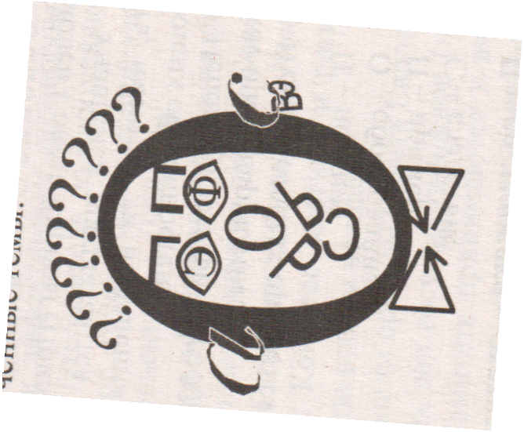  МЕДИАЦИЯ – ОСОБАЯ ПРОЦЕДУРА ВЕДЕНИЯ ПЕРЕГОВОРОВ С УЧАСТИЕМ НЕЙТРАЛЬНОГО СОБЕСЕДНИКА  На портрете отображены основные функции медиатора:  «О» - овал лица – организация процесса медиации  «а» и «с» - уши – активное слушание  «в» и «э» - серьги в ухе - вентилирование эмоций  «Г» и «П» - брови – генерирование предложений  «Э» и «Ф» - глаза – отделение эмоций от фактов  «Р» и «Р» - усы- расширение ресурсов  «О» - нос – обучение сторон эффективному поведению на переговорах  «???» - шевелюра – тестирование реальности с помощью проясняющих вопросов  «С» - рот- проверка соглашения  «Бабочка» - обеспечение эффективной обратной связи между участниками процесса.  ЭТАПЫ МЕДИАЦИИ  0 – вступительная часть  1 – выступление сторон  3 – формулирование повестки дня  2 – прояснение интересов  4 – выдвижение предложений  5 – выбор решения  ПРАВИЛА МЕДИАЦИИ  1 – нейтральность медиатора  2 – добровольность участия сторон  3 – конфиденциальность информации  Учащимся выдаются карточки с этапами и правилами медиации для вклеивания в тетрадь.  Вывод: мы с вами познакомились с разными способами решения правовых ситуаций, узнали о методе медиации как особой процедуре ведения переговоров с участием нейтрального собеседника. На следующем уроке вы сами будете медиаторами и разрешите непростую ситуацию.
III. Домашнее задание | «Я – медиатор».  Рассмотреть ситуацию в поезде, используя этапы медиации и правила медиации.  Учащимся выдаются карточки с описанием ситуации в поезде.
IV. Экспресс-рефлексия | Учащиеся заполняют карточку «Мое отношение к теме»:  - Она меня лично волнует  - Она безразлична мне  - Считаю ее актуальной, но лично она меня не волнует  - Считаю ее не актуальной, не важной для человечества  Мое понимание учебного материала урока:  - Материал показался мне непосильно сложным, трудным для понимания  - Материал был доступный, хорошо воспринимался  - Материал был насыщенным, отличался новизной  - Материал был сухим, скучным, ничего нового
 | Урок закончен

